Traumatische dissectie
Complexiteit: expert
Focus: trauma protocol, CRM: TRM, 10-voor-10, closed loop communicatie
Voorkeur: opvang met groot trauma team qua rollen. Maak evt. gebruik van een vacuümmatras.

Briefing, vooraankondiging en casus
ZIE DOCUMENT BRIEFING (voor algemene tips/mogelijkheden van de briefing)
Vooraankondiging: er komt een 40-jarige onbekende man naar de SEH i.v.m. een eenzijdig ongeval auto vs boom met circa 80 km/uur. Hierbij zijn de airbags allemaal uitgegaan. Patiënt heeft pijn in zijn buik en thorax.
Overdracht ambulance verpleegkundige
Auto vs boom met >80 km/uur
A: vrij, geïmmobiliseerd met vacuüm, nek niet getest
B: Saturatie 94% met 4L neusbril, bdz goed inkomend ademgeruis, wat drukpijn over thorax beiderzijds
C: tensie 110/80 mmHg, pols 110/min, maar ook enorm gestresste patiënt, buik soepel
D: EMV maximaal
Pre-hospitaal: vacuümmatras, nasale zuurstof, 1 zakje vocht
- Overtillen uit vacuüm met fire mans lift met hele trauma team. Dan opstarten


Casus:

Vrij. Geen bloed in de mond.
Geen drukpijn over CWK

AH 29/min, oppervlakkig
Sat 90% met O2 van ambu, met NRM 93%
Seat belt sign thorax en abdomen.
Thorax komt bdz goed omhoog.
Linksonder iets gedempt ademgeruis
Geen sc emfyseem, wel drukpijnlijke thorax links

HF 145/min, RR 85/60 mmHg, cr 5 sec
Abd: seat belt, soepel, drukpijn gehele buik PM linksboven
Bekken + femora: stabiel, geen drukpijn
Geen aanwijzing uitwendige bloeding

Onrustig. Pupillen isocoor en lichtreactief 2+/2+

Temp 35.8. Uitwendig geen verwondingen zichtbaar.
Te verwachten interventies:

Immobilisatie CWK (afleidend letsel)
NRM

NRM
X-thorax
Echo FAST

IV-toegang x2
X-bekken.
Echo FAST
ABG
MTP activeren incl fluido en correctie stolling

Opwarmen!

Scenario verloop
Primary survey uitslagen:
X-thorax: Verwijd mediastinum, pleuravocht links, gedevieerde trachea overwegen drain!
X-bekken: GB
Echo FAST: wat pericardvocht, geen tamponade, geen pneumothorax bdz, geen vrij vocht in de buik
ECG: indien gemaakt = forse ST elevaties V2-V6 en depressies II, III, AvF
- CT total body geïndiceerd! Patiënt blijft qua vitale parameters stabiel matig/slecht (mits massaal transfusie protocol opgestart is)
CT: CWK + cerebrum + buik geen bijzonderheden. Thoracaal: traumatische thoracale aorta ruptuur.
Vervolg beleid: iom chirurgie plaatsen gecoverde stent over letsel aorta descendens (thoracale EVAR) met overstenten a. subclavia.
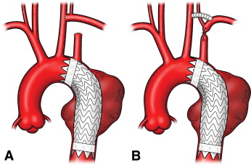
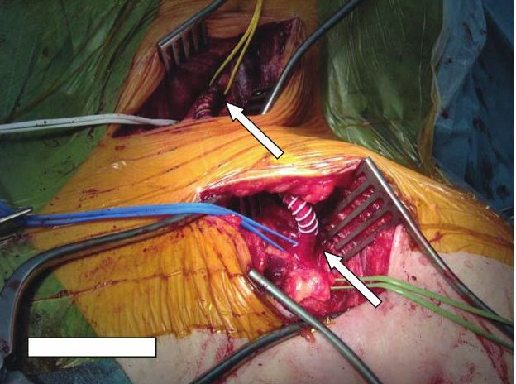

Aanvullend onderzoek
ECG
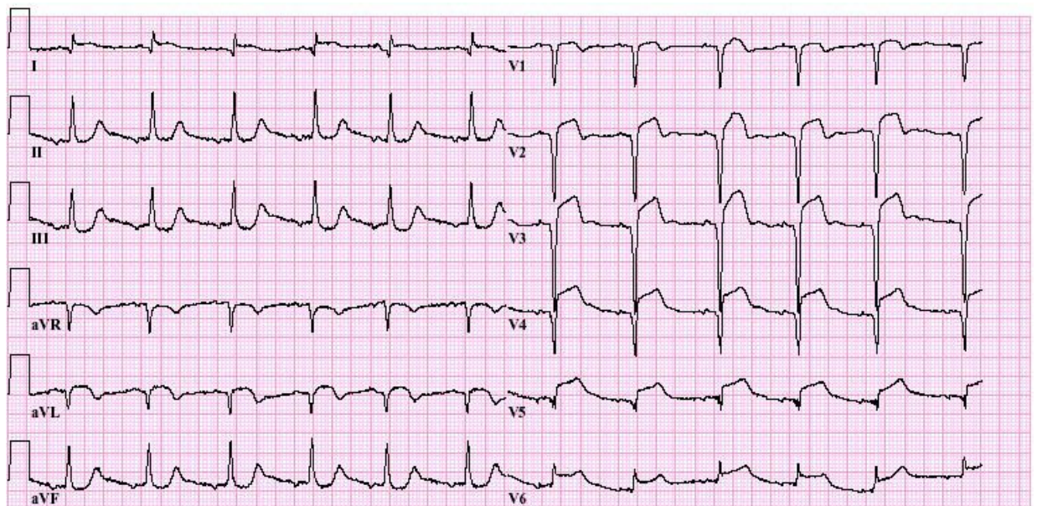
Arterieel bloedgas
pH 7,14
O2 saturatie 90%
pCO2 4,2 kPa
pO2 8,0 kPa
Bicarbonaat 24 mmol/l
Lactaat 13
Natrium 134 mmol/l
Kalium 4,2 mmol/l

X-thorax
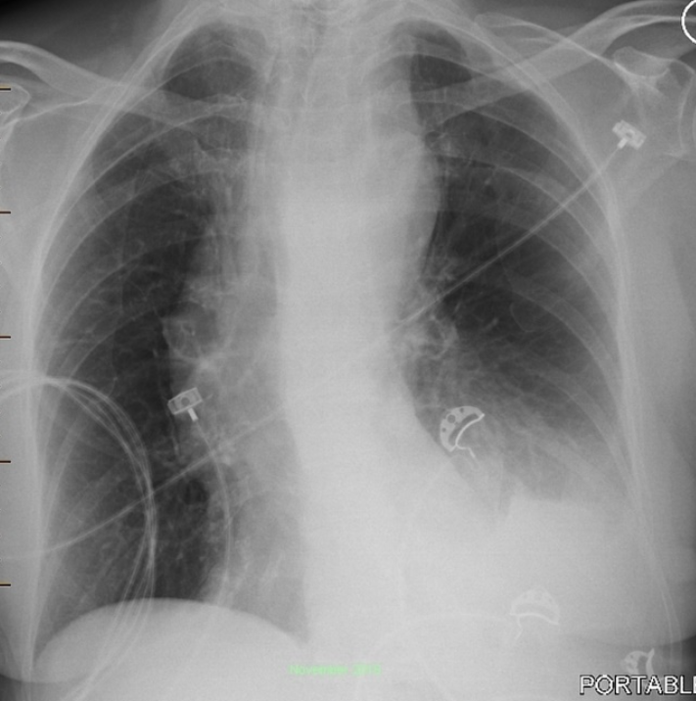
X-bekken
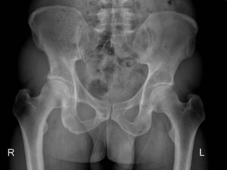

CT
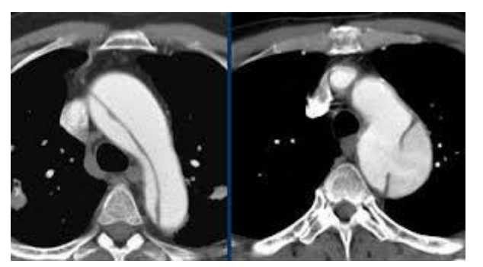
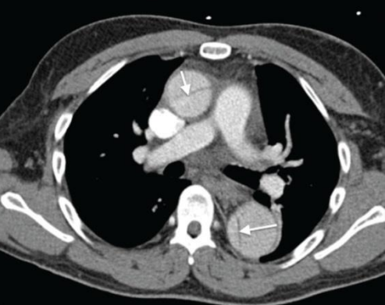

Aandachtspunten nabespreking
ZIE DOCUMENT DEBRIEFING (voor algemene tips/mogelijkheden van de debriefing)
- ATLS opvang protocol
- Denk bij hoogenergetisch deceleratietrauma actief aan een traumatisch aortaletsel, ook als de patiënt aanvankelijk relatief stabiel lijkt
- Kennis massaal bloedtransfusie protocol (indicatie/inhoud)
  - Classificatie type shock en weten wanneer protocol te activeren (zie ATLS criteria tabel bij extra achtergrond informatie). Herken en behandel hermorragische shock vroeg. Wacht niet op de perfecte classificatie of exacte diagnose.
  - Weten hoe dit protocol lokaal te activeren en wat er hier in zit
    - Hoeveelheden erytrocyten, plasma, trmobocyten
    - Eventuele ROTEM
    - Eventuele tranexaminezuur, calcium, fibrinogeen
- Herkennen van afwijkingen op x-thorax: verwijd mediastinum, pleuravocht links, gedevieerde trachea. Koppel hieraan dat er dus echt een indicatie is voor een CTA.
- Wanneer besluit je dat deze patiënt niet naar CT kan maar naar de OK moet?
- Hypothermie herkenning lethal triad = hypothermie + acidose + coagulopathie
- CRM uitgebreid bespreken. Goede traumazorg is niet alleen ATLS-kennis: duidelijke rolverdeling, leiderschap, anticiperen, 10-voor-10 en closed-loop communicatie bepalen mede de veiligheid van de opvang.

Extra verdieping/achtergrond informatie
ATLS shockklassen
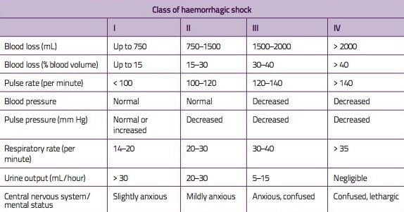
De ATLS-shockklassen zijn een hulpmiddel voor herkenning en onderwijs. Individuele patiënten kunnen hiervan afwijken. Behandeling van vermoedelijke ernstige bloeding mag niet worden uitgesteld totdat een patiënt aan alle criteria van een bepaalde klasse voldoet.
Traumatische thoracale aortaletsel (BTAI)
Een blunt traumatic aortic injury ontstaat voornamelijk door een hoogenergetisch stomp acceleratie-/deceleratiemechanisme, met name bij verkeersongevallen. Het letsel kan variëren van een intima-afwijking tot een partiële of volledige ruptuur.
De klassieke locatie is de aortic isthmus, net distaal van de oorsprong van de a. subclavia sinistra.
Een belangrijke valkuil is dat klinische symptomen vaak weinig specifiek zijn. De verdenking moet daarom vooral worden gebaseerd op het mechanisme en aanvullende beeldvorming. EAST adviseert BTAI te overwegen bij patiënten met een motorvoertuigongeval en adviseert bij verdenking CT-thorax met intraveneus contrast.
X-thorax bij verdenking BTAI. Mogelijke aanwijzingen zijn onder andere:
- verbreed mediastinum;
- afwijkende aortaboog;
- verlies van de aortopulmonale window;
- apicale pleurale cap;
- linkszijdig hemothorax;
- deviatie van trachea of oesophagus.
Belangrijk: een normale X-thorax sluit BTAI niet uit. Bij een hoogenergetisch deceleratietrauma moet de klinische verdenking leidend blijven.
CTA is momenteel de belangrijkste diagnostische beeldvorming bij verdenking op BTAI. EAST adviseert CT-thorax met intraveneus contrast als diagnostische modaliteit en beschrijft een zeer hoge diagnostische accuratesse van moderne CT-technieken.
Bronnen
https://www.east.org/education-resources/practice-management-guidelines/details/blunt-aortic-injury-evaluation-and-management-of
https://pmc.ncbi.nlm.nih.gov/articles/9977110/
https://learning.facs.org/sites/default/files/scorm_engine/matls_module03_NEW%20APRIL2021_1-1619126603/ATLS%2010th%20Edition%20Student%20Manual.pdf

